Octubre 15, 2015

Señores
Revista de la Academia Colombiana de Ciencias Exactas, Físicas y Naturales

Asunto: Presentación artículo Científico

Teniendo en cuenta el nivel de la Revista de la Academia Colombiana de Ciencias Exactas, Físicas y Naturales (ACCEFYN) y el tema de nuestra investigación, el cual se ajusta al perfil de la revista, adjunto a esta carta enviamos el manuscrito titulado “VARIACIONES EN EL ESTILO ESTRUCTURAL RELACIONADO CON ANISOTROPIAS DE BASAMENTO EN EL VALLE MEDIO DEL MAGDALENA (VMM)”. Cuyos autores son, Giovanny Jiménez. Oscar López, Leonardo Jaimes y Ricardo Mier Umaña.

Este es un trabajo original basado en trabajo de campo y geología estructural en el Valle Medio del Magdalena. Este manuscrito ha sido revisado y aprobado por los cuatro autores y no ha sido publicado ni enviado a otras revistas.

Sinceramente

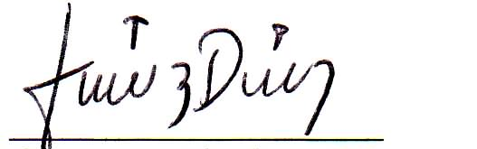
Giovanny Jiménez Díaz
Geólogo PhD
Escuela de Geología
Universidad Industrial de Santander
Email: gjimenez@uis.edu.co gjimenezd@gmail.com

